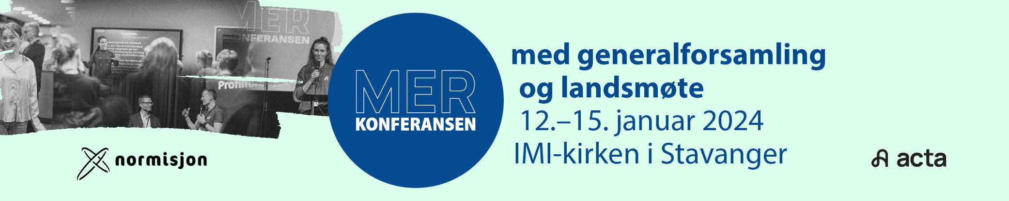

Til Normisjons enheter og direktemedlemmer

INVITASJON TIL GENERALFORSAMLING I NORMISJON 2024

12.-14.januar 2024 arrangerer vi generalforsamling i Normisjon i kombinasjon med årets MER-konferanse! Samtidig vil Acta avholde sitt landsmøte. Vi har valgt å slå sammen generalforsamlingen med MER-konferansen, fordi vi tror det gir oss en glimrende anledning til å videreføre det beste fra MER-konferansen og det viktigste fra generalforsamlingen. Det gir oss mulighet til å samles på tvers i Normisjon og Acta, inspirere hverandre ved å se hva Gud har gjort gjennom våre fellesskap både i Norge og internasjonalt de siste tre årene og drøfte viktige veivalg framover. Vi skal ha god forkynnelse og undervisning og dele fellesskap i lovsang og tilbedelse. I tillegg blir det god mulighet til å delta på en rekke seminarer.

Generalforsamlingen og MER-konferansen finner sted i IMI-kirken i Stavanger 12.-14.januar 2024. Sett av datoen allerede nå!

På grunn av koronasituasjonen ble generalforsamlingen i 2021 avholdt digitalt. Da forsto vi at det går an å gjøre den forretningsmessige delen kort og god, uten å gå på bekostning av drøfting og respons på viktige saker. Denne erfaringen tar vi med oss i videre planlegging.

Senest fire måneder før GF, sier Normisjons grunnregler at et rundskriv skal sendes direktemedlemmene og foreningene både i Normisjon og Acta (§ 4 og § 10). Det er dette skrivet du nå leser. Landsstyret gir her en foreløpig orientering om saker som skal behandles, og forslag til sakliste er vedlagt. Ifølge lovverket skal forslag til andre saker sendes landsstyret senest tre måneder før GF avholdes.

Saker som innen denne fristen foreslås fra årsmøtet i minst én region, minst to regionstyrer, eller fra landsmøtet for Acta – barn og unge i Normisjon, skal fremmes for GF. Landsstyret avgjør hvorvidt andre forslag skal fremmes. Forslag til lovendringer, valgkomitéens innstilling og andre saksdokumenter sendes de påmeldte delegatene minst én måned før GF.

Om du er engasjert i Acta eller Normisjon, er direktemedlem, med i et lite fellesskap eller en stor menighet, kommer fra bygd eller by, er du velkommen til GF og MER-konferanse. Vi gleder oss til å samle storfamilien i Stavanger med et klart fokus på det vi alle står sammen om: Jesus Kristus til nye generasjoner og folkeslag!

HJERTELIG VELKOMMEN!
Vennlig hilsen
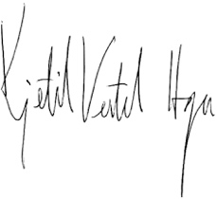
Kjetil Vestel Haga Hallgeir Solberg
Generalsekretær Styreleder i Normisjon

Forslag til saksliste for Generalforsamling 2024
Sak GF 01/24 Konstituering
- valg av dirigentskap, fullmaktskomité, referenter, protokollunderskrivere og tellekorps
- godkjenning av forretningsorden
- godkjenning av innkalling
- godkjenning av dagsorden
Sak GF 02/24 Landsstyrets treårsmelding 2021-2023
Sak GF 03/24 Normisjons strategi
Sak GF 04/24 Regnskap for 2021 og 2022, orientering om foreløpig regnskap for 2023
Sak GF 05/24 Rapport fra Kontrollkomiteen (legges fram på Generalforsamlingen)
Sak GF 06/24 Sentralisering av trossamfunnsregister
Sak GF 07/24 Forslag til lovendringer for Normisjon
Sak GF 08/24 Valg
- Leder til landsstyret
- Styremedlemmer til landsstyret
- Varamedlemmer til landsstyret
- Medlemmer og varamedlemmer til kontrollkomitéen
- Medlemmer og varamedlemmer til valgkomitéen
- Revisor for Normisjon

OPPLYSNINGER
Møterett og talerett på Generalforsamlingen
Noen har møterett i kraft av sine stillinger/verv, mens andre møter med talerett, men uten stemmerett.
Det vises til grunnreglene (§ 9):
Generalforsamlingen består av
- To utsendinger fra foreninger med inntil 25 medlemmer
- Tre utsendinger fra foreninger med fra 26 til 50 medlemmer
- Fire utsendinger fra foreninger med fra 51 til 100 medlemmer
- Fem utsendinger fra foreninger med over 100 medlemmer
- Én utsending for hvert tiende direktemedlem, valgt av regionårsmøtet eller etter en prosedyre fastsatt av regionårsmøtet. For å være valgbar må medlemskapet ha blitt tegnet før 31.desember året før generalforsamlingen holdes, jf § 7 andre ledd.
- Landsstyret
- Leder og en annen representant fra regionstyrene
- Seks representanter fra Actas landsråd
- Styrelederne og rektorene for Bibelskolen i Grimstad, Gå Ut Senteret, Gjennestad gartnerskole, Tomb Jordbruksskole og Øya videregående skole.
- Én representant for hver av Normisjons øvrige skoler, skoler som er egne stiftelser og barnehager.
- Generalsekretæren og avdelingslederne ved hovedkontoret
- Regionlederne
- Daglig leder for Actas hovedkontor
- En representant fra de ansatte i hver region og en representant fra de ansatte på hovedkontoret.
- Lederen og to misjonærer valgt av misjonærene på hvert av samarbeidslandene.
- To representanter fra hvert av de regionale styrene i Acta.
- Kontrollkomiteens leder, som deltar uten stemmerett.
Generalforsamlingen er åpen for at alle interesserte kan være til stede under forhandlingene selv om de ikke har tale- og stemmerett.

Påmelding og overnatting

Det er laget en egen nettside for MER-konferansen og for Generalforsamlingen, der det ganske snart vil bli lagt ut informasjon om påmelding og overnatting. Se www.merkonferansen.no/

I forbindelse med påmeldingen vil man kunne krysse av for deltakelse på generalforsamlingen, om man er delegat og i tilfelle hvilket fellesskap man er delegat fra. Påmeldingen starter i begynnelsen av oktober.

Sakspapirene vil legges ut fortløpende på nettsiden www.normisjon.no/gf24/

